FICHA DE AVALIAÇÃO 2

ESCOLA: __________________________________________________________________________________
NOME: _________________________________________ N.º:______ TURMA: _________ DATA: __________
Grupo I
Para cada uma das questões deste grupo, selecione a opção correta de entre as alternativas que lhe são apresentadas.
- Qual é o período da função f definida por f$(x)=5$cos$(3πx)?$
- $2π$ B) $\frac{ 3 }{2}$
- $3π$ D) $\frac{ 2 }{3}$
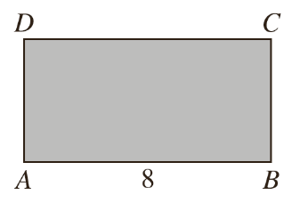
- Sobre o retângulo [ABCD] da figura sabe-se que:
- $\vec{DA} . \vec{DB}=16$
- $\overline{AB}=8$
Qual é a medida $\overline{DB}$ ?
- 4 C) 10
- $4\sqrt{5}$ D) $2\sqrt{17}$
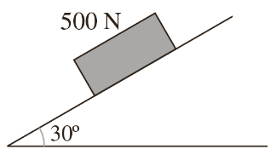
- Um bloco com um peso de 500 N está seguro por uma corda numa rampa com 30° de inclinação.
Supondo que a rampa é lisa, que força, em newtons, se deve aplicar na corda, segundo a direção da rampa, para que o bloco não se mova?
- 250 C) $250\sqrt{3}$
- $250\sqrt{2}$ D) $500$
- Considere, num referencial o.n. $Oxyz$ , os planos,$α$ e $β$ , definidos pelas seguintes equações:
$α:ax-by-2z=4, a, b ∈$ IR
$$β: -x+4y+2z=1$$
Em que opção estão indicados os valores de $a$ e de $b$ de modo que os planos sejam perpendiculares?
- $a=0$ e$b=2$ C) $a= - 4$ e $b= - 1$
- $a=2$ e $b= - \frac{ 3 }{2}$ D) $a= - 2$ e $b=2$
- Num referencial o.n. do plano, sabe-se que $\vec{\text{u}}\left(2, a\right)$ e $\vec{\text{v}}\left(3, 4\right)$.
Se os vetores forem colineares, qual é o valor de $a$ ?
- $- \frac{ 3 }{2}$ C) $\frac{ 8 }{3}$
- $6$ D)$- \frac{ 2 }{3}$

Grupo II
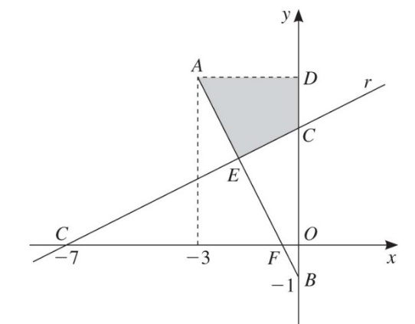
Nas questões seguintes, apresente o seu raciocínio de forma clara, indicando todos os cálculos que tiver de efetuar e as justificações necessárias.
- No referencial o.n. da figura, encontra-se representada a reta r perpendicular a [AB].
Sabe-se que:
- A e B têm coordenadas, respetivamente, (–3, 5) e (0, –1) ;
- a reta r interseta o eixo $Ox$ no ponto de abcissa –7 ;
- E é o ponto de interseção da reta r com [AB];
- F é o ponto de interseção de [AB] com o eixo $Ox .$
  - Mostre que uma equação da reta r é:
$$x-2y+7 =0$$
  - Seja $α$ a inclinação da reta r. Determine o valor exato de:
$$\cos^{2}\left(\frac{π}{2} - α\right)+\tan{α}$$
  - Determine as coordenadas do ponto E, interseção de [AB] com a reta r.
  - Escreva uma condição que defina a região sombreada [ADCE], incluindo as fronteiras indicadas.
  - Determine o valor exato da área da região sombreada.
- De dois vetores do plano $\vec{\text{u}}$ e $\vec{\text{v}}$ sabe-se que:
- $\left\| \vec{\text{u}} \right\|=2 e \left\| \vec{\text{v}} \right\| 3$
- o ângulo entre os dois vetores é obtuso;
- sin$\left(\vec{\text{u}}\hat{}\vec{\text{v}}\right)= \frac{\sqrt{2}}{2}$
Determine $\frac{ \sqrt{2 }}{3} \left(\vec{\text{u}} . \vec{\text{v}}\right)$.
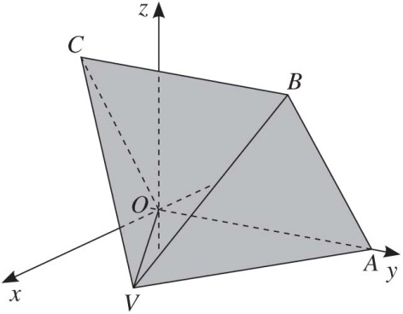
- Na figura está representada, em referencial o.n. $Oxyz$ , uma pirâmide quadrangular regular reta [OABCV] .
Sabe-se que:
- o plano OAB tem equação cartesiana $4x - 3z=0;$
- a face [OVA] pertence ao plano $xOy$ ;
- A tem coordenadas (0, 5, 0) e B tem coordenadas (3, 5, 4) ;
- a reta VC é definida pela equação vetorial
$\left(x, y, z\right)=\left(3, 0, 4\right)+p\left(2, \frac{5}{2}, - 4\right), p ∈$ IR
  - Determine as coordenadas do vértice V .
  - Escreva uma equação cartesiana do plano VCB.
  - Seja M $=$ V $+ \frac{\vec{VB}}{2}$. Escreva uma equação do plano que passe por M e que seja paralelo ao plano da base da pirâmide.
  - Determine o valor exato do volume da pirâmide.

